
FEDERACIÓN SANTAFESINA DE NATACIÓN
1° de Mayo 1637 - Tel/Fax: (0342) 4598826 - fesana@arnetbiz.com.ar

Santa Fe, 24 de abril de 2009.

CIRCULAR N°: 140

DE FESANA
A TODAS LAS AFILIADAS

Nos dirigimos a Ustedes a fin de informarles las fechas de los diferentes Torneos y campeonatos Nacionales que ya están determinados.

29/04 al 03/05/09 CENARD. Buenos Aires Campeonato Nacional Piscina Larga
16/05/09 Banco Provincia. Piscina de 25 metros.
30/05/09 Ceci de Gálvez. Piscina de 25 metros
13/06/09 Gimnasia y Esgrima de Santa Fe. Piscina de 25 metros
09/07 al 12/07/09 FEN Nacional de Invierno Menores y Cadete 1 Piscina Corta
13/08 al 16/08/09 FRN Nacional de Invierno Cadete 2 y Juveniles Piscina Corta
27/08 al 30/08/09 FRN Campeonato Interfederativo Nacional Piscina Corta
10/12 al 13/12/09 Mar del Plata Campeonato Argentino Piscina Larga

Atentamente.

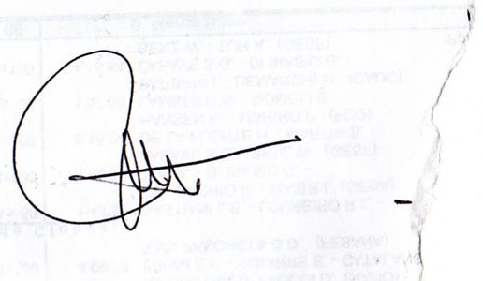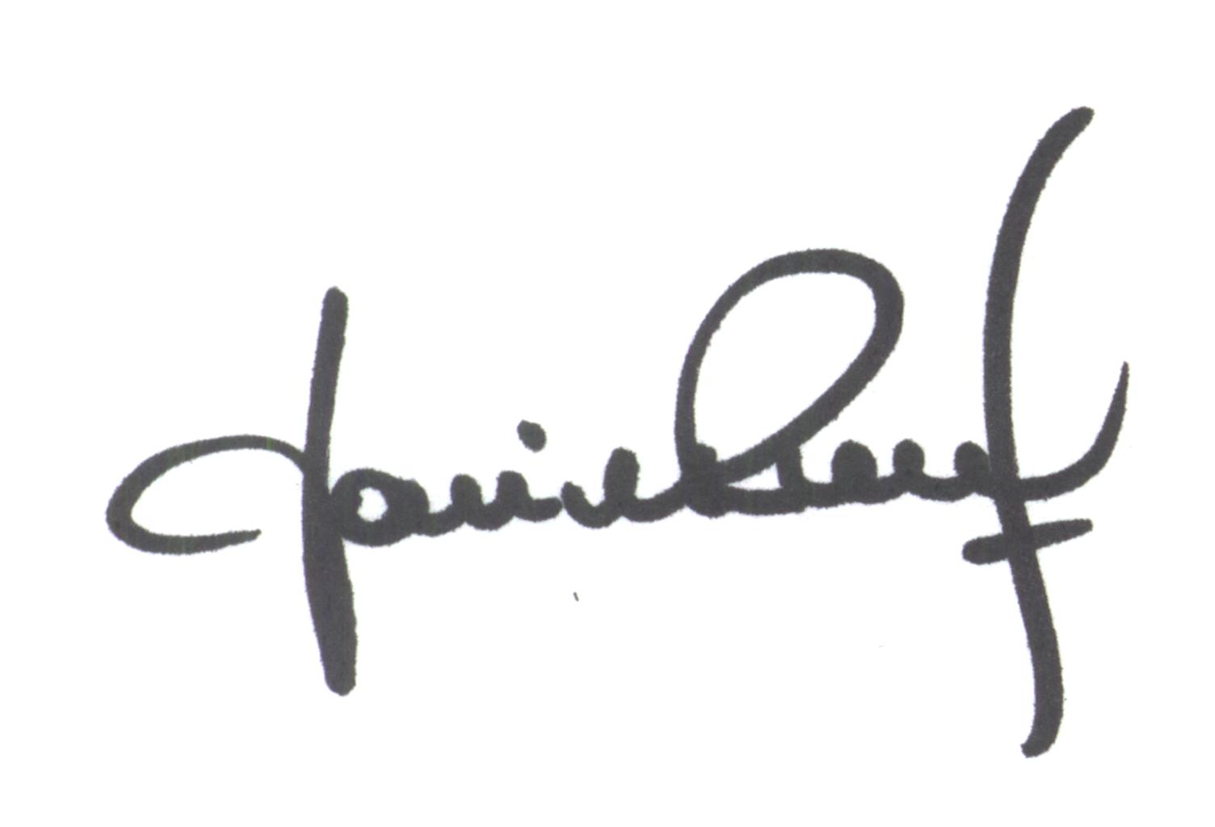
María de Huerto BERTOLI Yanina PRIMON
Secretaria Presidenta

